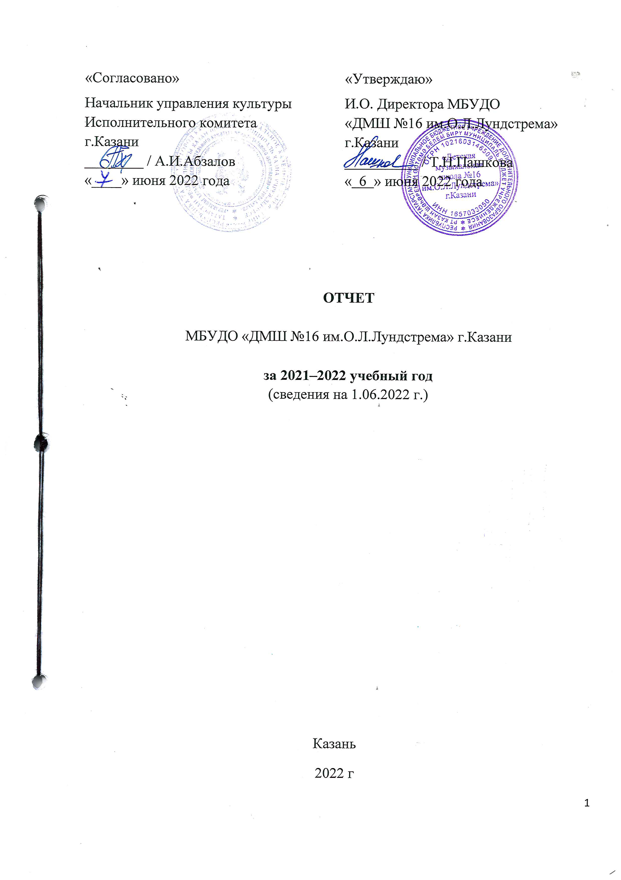
11. Сведения о работе по укреплению учебной базы школы.
11.1. Финансирование
Школа | Бюджетное финансирование  (с 01.01.2021) | Внебюджетный доход  (количество средств и источник) | Структура расходов  внебюджета  (приобретения, командировки, доплаты, ремонт)
МБУДО «ДМШ №16 им.О.Л.Лундстрема» г.Казани | 1 282 174,84 руб. | 136 740 руб. – добровольные пожертвования  244 868 руб. – спонсорская помощь | Грант, приобретения, ремонт, обучение

11.2. Приобретения с 1 января 2021 г. (полный финансовый год)

Вид приобретений | Наименование | Источник финансирования
Вид приобретений | Наименование | Бюджет | Внебюджет | Спонсорская  помощь
Мебель | Стул для дирижера, платформа под барабанную установку |  | 102 940  рублей | 6 500  рублей
Текущий ремонт | Ремонт раздевалок | 435 894,84  рублей
Грант «Без прошлого нет будущего» | Пошив головных уборов, написание партитур, выпуск сборников, участие в конкурсах, аренда зала звукозаписи, транспорта | 500 000  рублей
Канцтовары,  хозтовары | Тетради, ручки, маркеры, папки, офисная бумага, чистящие средства, мыло, полотно техническое, туалетная бумага, мешки мусорные и т.д. | 25 000  рублей |  | 2 337  рублей
Оргтехника | Заправка и ремонт картриджей, покупка ноутбука, колонок, системный блок | 87 000  рублей |  | 18 235  рублей
Бытовая техника | Холодильник, ручной пылесос |  |  | 21 752  рублей
Хоз. Нужды | Панели светодиодные, сетевые фильтры, уборочная тележка, коврик, ремонт микрофонов, микшерных пультов, услуги грузчиков, отправка писем и т.п. |  |  | 59 450  рублей
Комплект  коммутации | Распределительная коробка с кабелем | 45 500  рублей
Металлодетекторы | Арочный металлодетектор, ручной металлодетектор | 146 780  рублей
Система контроля доступа | Монтаж, установка |  | 20 000  рублей | 7 400  рублей
Плакаты | Стенды в классы |  |  | 18 130  рублей
Переоформление документов на школу | Выписка из МФЦ, услуги нотариуса, замена печатей |  |  | 5 800  рублей
Проведение  Фестиваля | Аренда зала, цветы, афиша, буклеты, услуги грузчиков |  |  | 80 000  рублей
Отчетный концерт хореографии | Свет, звук, цветы |  |  | 6 000  рублей
Обучение | Пожарная безопасность, охрана труда, гигиеническое, по электроустановкам |  | 13 800  рублей | 3 420  рублей
Доступная среда | Паспорт доступности, обучение, приобретение табличек | 42 000  рублей |  | 15 844  Рублей
Итого |  | 1 282 174,84  рублей | 136 740  рублей | 244 868  Рублей

На нужды учреждения было израсходовано – 1 663 782,84 (один миллион шестьсот шестьдесят три тысячи семьсот восемьдесят два) рубля 84 копеек.

